OBOWIĄZKI INFORMACYJNE DLA BENEFICJENTÓW

Zgodnie z zapisami §5 pkt 16 umowy o przyznanie pomocy w ramach poddziałania 19.2 Beneficjent zobowiązany jest do:

- Informowania i rozpowszechniania informacji o pomocy otrzymanej z EFRROW, zgodnie z przepisami Załącznika III do rozporządzenia nr 808/2014 opisanymi w Księdze wizualizacji znaku Programu Rozwoju Obszarów Wiejskich na lata 2014-2020, opublikowanej na stronie internetowej Ministerstwa Rolnictwa i Rozwoju Wsi oraz z uwzględnieniem zasad określonych przez LGD.

Niezależnie od obowiązków wynikających z „Księgi wizualizacji znaku Programu Obszarów Wiejskich na lata 2014-2020” każdy beneficjent, który podpisał zobowiązanie musi zamieścić na wszystkich materiałach informacyjnych i promocyjnych:

- logo LGD Zapilicze, www.zapilicze.pl w materiałach informująco-promocyjnych, na urządzeniach i przedmiotach nabytych w ramach realizowanego projektu;
- link do strony www.zapilicze.pl na stronie internetowej beneficjenta (jeśli funkcjonuje);
- logo LGD oraz stronę www.zapilicze.pl na tablicy informacyjnej;
- Wnioskodawca zobowiązuje się do wypełnienia ankiet monitorujących realizację operacji na potrzeby monitoringu i ewaluacji Lokalnej Grupy Działania „Zapilicze”.

UWAGA: Na wszystkich materiałach promocyjnych i informacyjnych należy umieścić logotypy w odpowiedniej rozdzielczości.

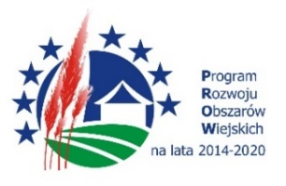
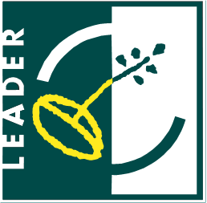
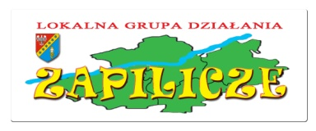

Pobierz pliki

